ФЕДЕРАЛЬНОЕ ГОСУДАРСТВЕННОЕ БЮДЖЕТНОЕ ОБРАЗОВАТЕЛЬНОЕ
УЧРЕЖДЕНИЕВЫСШЕГО ОБРАЗОВАНИЯ
«КРАСНОЯРСКИЙ ГОСУДАРСТВЕННЫЙ МЕДИЦИНСКИЙ УНИВЕРСИТЕТ
ИМЕНИ ПРОФЕССОРА В.Ф. ВОЙНО-ЯСЕНЕЦКОГО»
МИНИСТЕРСТВА ЗДРАВООХРАНЕНИЯ РОССИЙСКОЙ ФЕДЕРАЦИИ

ФАРМАЦЕВТИЧЕСКИЙ КОЛЛЕДЖ

Дневник учебной практики

по МДК 04.01 «Теория и практика лабораторных
микробиологических и иммунологических исследований»

Донгак Анай-кыс Хеймер-ооловны

ФИО
Место прохождения практики
Фармацевтический колледж

с «28» мая 2022 г. по «3» июня 2022 г.

Руководители практики:
Методический – Чуфтаева Ирина Анатольевна (преподаватель)

Красноярск, 2022

Тематический план учебной практики

№ | Наименование разделов и тем практики | Количество
 |  | дней | часов
1. | 1 этап :  Забор материала для исследования.  Оформление дневника. | 1 | 4  2
2 | 2 этап:  1.Приготовление простых и сложных питательных сред.  2. Посев на питательные среды.  3. Выделение чистой культуры.  Оформление дневника | 1 | 4
3 | 3этап:  1.Изучение морфологических и культуральных свойств выращенных культур.  2. Приготовление дифференциально-диагностических сред.  3.Пересев на чистую культуру.  Оформление дневника | 1 | 4  2
4 | 4 этап:  1.Проверка чистоты культуры.  2.Пересев на дифференциально-диагностические среды.  Оформление дневника | 1 | 4  2
5 | 1.Учёт результатов.  2.Утилизация отработанного материала.  Оформление дневника | 1 | 4  2
6 | Зачет | 1 | 6
Итого |  | 6 | 36

График выхода на работу

№  п/п | Даты | Часы работы | Подпись руководителя
1 | 28.05. 2022 | 8:00-13:35
2 | 30.05.2022 | 8:00-13:35
3 | 31. 05.2022 | 8:00-13:35
4 | 01.06.2022 | 8:00-13:35
5 | 02.06.2022 | 8:00-13:35
6 | 03.06.2022 | 8:00-13:35

Содержание практики
№ дн и | Виды деятельности | Практический опыт | Умения
Раздел Общая микробиология
1. | 1. Правила техники безопасности.  2. Приготовление питательных сред для выделение чистой культуры.  3.Посев исследуемого материала.  4.Оформление дневника. | Готовить рабочее место для проведения лабораторных микробиологических исследований.  Владеть техникой работы бактериальной петлей. Владеть техникой  микроскопических исследований | Определять вспомогательные структуры бактериальной клетки
2. | 1. Изучение культуральных свойств.  2.Приготовление дифференциально-диагностических сред.  3.Посев исследуемого материала.  4. Изучение морфологических, тинкториальных свойств.  5.Оформление дневника. | Готовить рабочее место для проведения лабораторных микробиологических исследований.  Владеть техникой работы бактериальной петлей. Владеть техникой  микроскопических исследований | Работа с биологическим материалом Производить  посев петлей
3. | 1.Изучение чистой культуры. 2.Приготовление фиксированного мазка  Физическим методом.  3.Окраска препарата по ГР.  4.Изучение тинкториальных свойств.  5.Приготовление питательных сред для изучения биохимических свойств 6.Оформление дневника. | Готовить рабочее место для проведения лабораторных микробиологических исследований. Владеть техникой микроскопических исследований Владеть техникой работы бактериальной петлей. | Работа с биологическим материалом  Работа с  электроприборам и, термостатом и другим оборудованием
4 | 1.Изучение выделенной культуры.  2. Изучение биохимических свойств.  3.Оформление дневников. | Готовить рабочее место для проведения лабораторных микробиологических исследований. Владеть техникой  микроскопических исследований Владеть техникой работы бактериальной петлей. | Работа с биологическим материалом
5 | 1.Учет результатов  2. Утилизация отработанного материала.  3.Оформление дневников. | Готовить рабочее место для проведения лабораторных микробиологических исследований.  Техника посевов на ППС и ЖПС | Оценивать биохимические свойства
6. | Зачет | Готовить рабочее место для проведения лабораторных микробиологических исследований. Техника посевов

ЛИСТ ЛАБОРАТОРНЫХ ИССЛЕДОВАНИЙ
Исследования. | Количество исследований по дням практики. |  |  |  |  |  | итого
 | 1 | 2 | 3 | 4 | 5 | 6
изучение нормативных документов | 1 |  |  |  | 1 |  | 2
прием, маркировка, регистрация биоматериала. | 1 |  |  |  |  |  | 1
Организация рабочего места |  | 1 | 1 | 1 | 1 |  | 4
Приготовление простых и сложных питательных сред. |  | 2 | 1 | 4 |  |  | 7
Посев на питательные среды |  | 2 | 1 | 4 |  |  | 7
Изучение культуральных свойств. |  |  | 2 | 1 |  |  | 3
Изучение морфологических свойств |  |  | 2 | 1 |  |  | 3
Определение подвижности микроорганизмов |  |  | 1 | 1 |  |  | 2
Определение спор |  |  | 1 | 1 |  |  | 2
Изучение биохимических свойств (сахаролитических) |  |  |  |  | 6 |  | 6
Изучение биохимических свойств (протеолитических) |  |  |  |  | 6 |  | 6
Утилизация отработанного материала. |  | 1 | 1 | 3 | 1 |  | 6

ОТЧЕТ ПО УЧЕБНОЙ ПРАКТИКЕ

Ф.И.О. обучающегося Донгак Анай-кыс Хеймер-ооловна

Группы 224 группы специальности Лабораторная диагностика Проходившего (ей) учебную практику с 28.05.2022 г по 03.06. 2022г
За время прохождения практики мною выполнены следующие объемы работ:
- Цифровой отчет

№ | Виды работ | Кол- во
1. | -изучение нормативных документов, регламентирующих санитарнопротивоэпидемический режим в КДЛ: | 2
2. | - прием, маркировка, регистрация биоматериала. | 1
3. | - приготовление питательных сред | 7
4. | - посев исследуемого материала на плотные питательные среды | 7
5. | -изучение культуральных свойств | 1
6. | -изучение морфологических и тинкториальныхсвйств | 1
7. | -изучение биохимических свойств | 1
9. | проведение мероприятий по стерилизации и дезинфекции лабораторной посуды, инструментария, средств защиты;  - утилизация отработанного материала. | 5

- Текстовой отчет

В ходе практики я освоила умения принимать, регистрировать, отбирать исследуемый материал, готовить исследуемый материал, питательные среды, проводить микробиологические исследования, оценивать результат проведенных исследований, вести учетно – отчетную документацию, проводить утилизацию отработанного материала, дезинфекцию и стерилизацию.

- Самостоятельная работа:
В ходе практики на первом этапе я проводила забор материала для исследования. На втором этапе приготавливала простые и сложные питательные среды, делала посев на питательные среды, выделяла чистые культуры. На третьем этапе изучала культуральные свойства, морфологические свойства. На четвертом этапе – проверяли чистоту культуры и делали пересев на дифференциально-диагностические среды , на пятом этапе –учёт результатов и утилизацию отработанного материала.

- Помощь оказана со стороны методических и непосредственных руководителей:

Помощь оказана со стороны преподавателя Чуфтаевой Ирины Анатольевны.

- Замечания и предложения по прохождению практики:

Общий руководитель практики ________________ ____________________
(подпись) (ФИО)

М.П.организации

ХАРАКТЕРИСТИКА

Донгак Анай-кыс Хеймер-ооловна _________________________________________________
ФИО
обучающийся (ая) на _2__курсе по специальности СПО 31.02.03 Лабораторная диагностика успешно прошел (ла) учебную практику по профессиональному модулю:
ПМ.04 Проведение лабораторных микробиологических и иммунологических исследований
МДК .04.01 Теория и практика лабораторных микробиологических и иммунологических исследований в объеме___36___ часов с «___»_______20___г. по «_____» ________20___г. в организации______________________________________________________
наименование организации, юридический адрес
За время прохождения практики:

№  ОК/ПК | Критерии оценки | Оценка  (да или нет)
ОК.1 | Демонстрирует заинтересованность профессией
ОК. 2 | Регулярное ведение дневника и выполнение всех видов работ, предусмотренных программой практики.
ПК.4.1 | При общении с пациентами проявляет уважение, корректность т.д.
ПК4.2 | Проводит исследование биологического материала в соответствии с методикой, применяет теоретические знания для проведения исследований.
ПК4.3 | Грамотно и аккуратно проводит регистрацию проведенных исследований биологического материала.
ПК4.4 | Проводит дезинфекцию, стерилизацию и утилизацию отработанного материала в соответствии с регламентирующими приказами.
ОК.6 | Относится к медицинскому персоналу и пациентам уважительно, отзывчиво, внимательно. Отношение к окружающим бесконфликтное.
ОК 7 | Проявляет самостоятельность в работе, целеустремленность, организаторские способности.
ОК 9 | Способен освоить новое оборудование или методику (при ее замене).
ОК 10 | Демонстрирует толерантное отношение к представителям иных культур, народов, религий.
ОК.12 | Оказывает первую медицинскую помощь при порезах рук, попадании кислот; щелочей; биологических жидкостей на кожу.
ОК.13 | Аккуратно в соответствии с требованиями организовывает рабочее место
ОК14 | Соблюдает санитарно-гигиенический режим, правила ОТ и противопожарной безопасности. Отсутствие вредных привычек. Участвует в мероприятиях по профилактике профессиональных заболеваний

«____»___________20__ г.

Подпись непосредственного руководителя практики
_______________/ФИО, должность
Подпись общего руководителя практики
_____________/ФИО, должность м.п.
День 1.
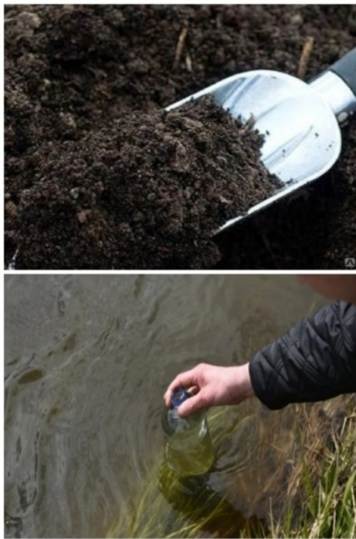
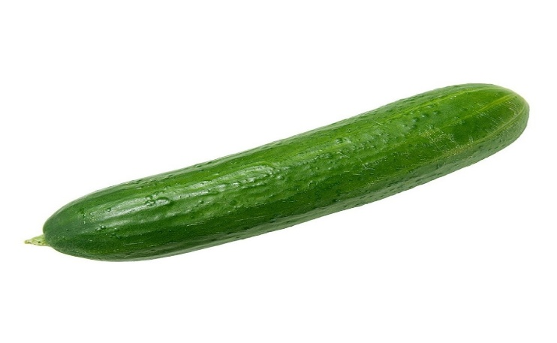
Забор материала для исследования с выходом на внешние объекты.

1.Сходили на рынок и приобрели овощи (огурец).
2.Забор проводился на Набережной р. Енисей г. Красноярск
Вода 28.05.2022г в 12:00
Почва 28.05.2022г в 12:15
Нормативная документация
СП 1.3.2322-08 Безопасность работы

Правила техники безопасности:
1. Работа в микробиологической лаборатории требует строго соблюдать правила, т.к исследование проводится с патогенными микроорганизмами. Соблюдение этих правил необходимо для обеспечения не только личной безопасности, но и безопасности окружающих.
2. Находиться и работать в лаборатории в халатах, колпаках и сменной обуви.
3. Пользоваться только отведенным рабочим местом и оборудованием, как можно меньше ходить по лаборатории.
4. Не принимать пищу в лаборатории.
5. Не выносить материал, посуду, оборудование из лаборатории.
6. Соблюдать чистоту и опрятность. До и после работы следует мыть руки и обрабатывать рабочий стол дезинфицирующим раствором.
7. После работы с патогенным и условно патогенным материалом, инструменты, посуду, предметные стекла подлежат обеззараживанию в дезинфицирующем растворе или в автоклаве, либо в пламени спиртовки.
8. Если разобьется посуда или разольется жидкость, содержащая заразный материал, необходимо сообщить об этом руководителю и тщательно все продезинфицировать.
Бактериологическое исследование используется для выделения м/о и изучение их свойств с целью определение их вида. 4 этапа:
1. Приготовление питательных сред для выявления чистой культуры и первичный посев исследуемого материала.
2. Изучение культуральных свойств, приготовление дифференциально-диагностических сред, посев исследуемого материала и изучение морфологических и тинкториальных свойств.
3. Изучение ферментативных свойств.
4. Учет результатов.
Вывод: Изучили нормативную документацию СП 1.3.2322-08 Безопасность работы. Произведён отбор проб почвы, воды и овощей с целью определения наличия в них различных микроорганизмов.

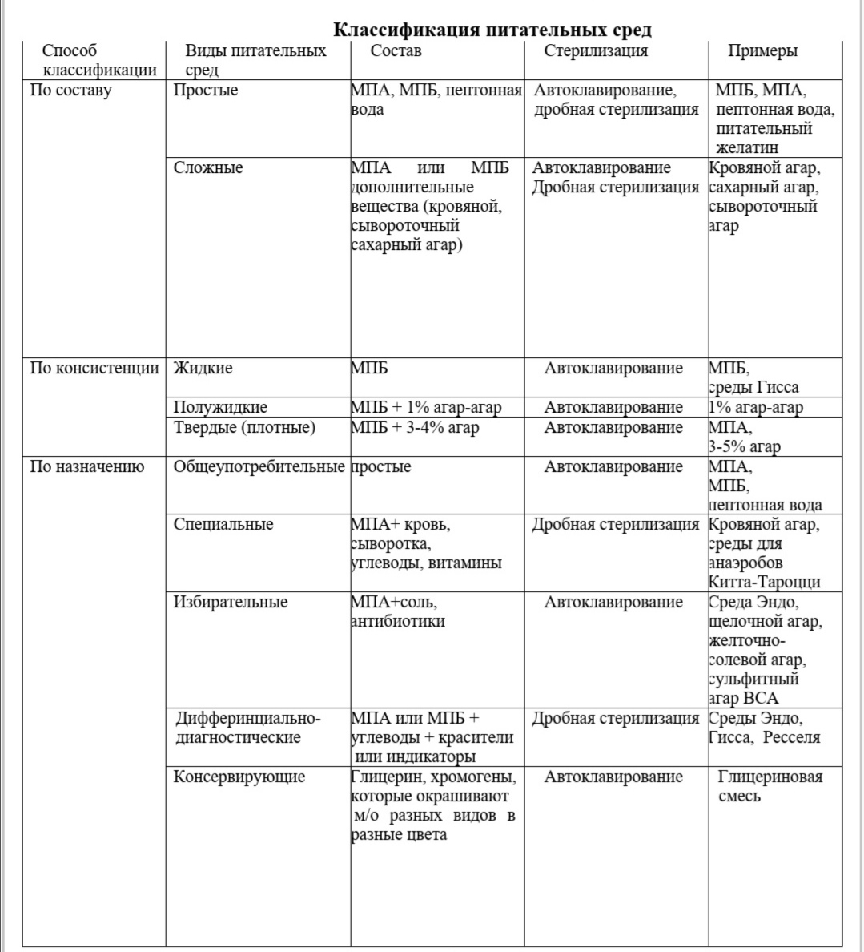
День 2
Требования, предъявляемые к средам:

- Среды должны быть питательными; унифицированными;

- Иметь оптимальную концентрацию водородных ионов – pH;

- Быть изотоничными – 0,9 % хлорида натрия;

- Быть стерильными, т. К. посторонние микробы препятствуют росту изучаемого микроба;

- Плотные среды должны быть влажными и иметь оптимальную для м/о консистенцию;

- Желательно, чтобы среды были прозрачными – удобнее следить за ростом культуры, легче заметить загрязнение среды посторонними м/о.

Этапы приготовление питательных сред:
1. Расчёт и взвешивание ингредиентов в соответствии с рецептурой.
2. Варка питательных сред. ( растворение и кипячение)
3. Установление pH.
4. Фильтрация
5. Разлив по пробиркам и чашкам Петри.
6. Стерилизация.
7. Контроль стерильности. ( помещают в термостат на 2 суток при 37 град. Цельсия)

Состав питательных сред: углеводы, белки, хлористый натрий, гидролизат, экстракт, растворы исходных препаратов, различные уплотнения, МПА+кровь, сыворотка, МПА+соль, МПА, МПБ+углеводы+кристаллы, глицерин, хромогены.

Культивирование микроорганизмов в лабораторных условиях.

Для культивирования бактерий применяют питательные среды. Они могут быть естественными (молоко, морковь, картофель, бульон) и искусственными (готовят специально).
Пробирки укладывают в ряд в аппарате для свертывания, подогретом до 500°С. Температуру доводят постепенно до 800°С и держат в нем пробирки 1 ч. Затем пробирки со свернутой сывороткой вынимают и охлаждают при комнатной температуре. Свернутая сыворотка должна обязательно содержать конденсационную воду.

Питательные среды по происхождению:

По происхождению питательные среды делятся на: естественные, искусственные, синтетические.

Естественными питательные среды называются в тех случаях, когда для выращивания микроорганизмов используются натуральные продукты (молоко, свернутая сыворотка и др.).

Искусственные питательные среды – это среды, которые готовятся по специальным прописям из различных продуктов, например, мясо-пептонный агар (МПА) или мясо-пептонный бульон (МПБ).

И естественные, и искусственные среды могут быть растительного (картофельная среда) или животного (молочные, мясные среды) происхождения.

Синтетическими питательными средами называются такие, которые состоят из растворов химически чистых соединений в точно установленных дозировках. Синтетические среды используются, когда выращиваемую бактериальную клеточную массу необходимо освободить от балластных органических соединений, входящих в состав обычных питательных сред.

Плотные питательные среды и их характеристика

Плотные питательные среды: МПА, мясопептонный желатин, свернутая сыворотка, свернутый яичный белок; применяют для выделения микроорганизмов, изучения морфологии колоний, диагностических целей, количественного учета микроорганизмов. Плотные среды используют для выделения чистых культур, их хранения, количественного учета, определения антагонистических свойств микроорганизмов.

Методика посева шпателем
- Чашку петри со средой промаркировать и поставить крышкой вниз.
- Проверить состояние спиртовки.
- На стерильную пипетку надеть грушу.
- Пипеткой набрать воду и капнуть 1 каплю на МПА, и 0,1 мл на ЭНДО среды.
- Шпатель вынуть из спирта, обжечь и остудить об крышку чашки петри.
- Растереть круговыми движениями воду шпателем по агару. Убрать шпатель в спирт
- Чашку с посевом перевернуть крышкой вниз и поместить в термостат.
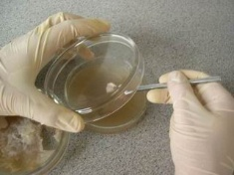
Рисунок 1- посев шпателем

Техника посева на скошенный агар
Стерилизуем петлю, остужаем её о край агара, затем берём изолированную колонию м/о с чашки Петри;
Открываем пробирку со стерильным скошенным агаром и осуществляем посев зигзагообразными плавными движениями на скошенный агар, обжигаем края пробирки, закрываем пробкой, ставим в штатив, стерилизуем петлю.
Техника посева из пробирки
Пробирки с культурой берут в левую руку, открывают, обжигая края пробирки;
Стерильной петлё берём посевной материал из жидкой пит. среды и производим посев на стерильный скошенный агар;
Обжигаем края пробирок, закрываем их пробками, стерилизуем бак. петлю.

Рисунок 2 Рисунок 3

Посев в жидкую среду
Стерилизуем петлю, берём пробирку с основным материалом, вторая прикладывается рядом, пробки должны быть на одном уровне;
Открываем одновременно пробки, стерилизуем пробирки;
Берём немного материала с верху, переносим в стерильную среду, перемешиваем, выносим петлю, края и пробки обжигаем, закрываем пробирки, стерилизуем петлю, пробирки ставим в штатив и при необходимости можно пересеять в др. пит. среду.

Рисунок 4 Рисунок 5 Рисунок 6
Этапы проведения работы:
- Подготавливаем наше рабочее место;
- Зажигаем спиртовку;
- Отбираем подозрительную колонию, которая вызвала наше заболевание;
- Стерилизуем петлю;
- Открываем чашку, немного остужаем о край поверхности крышки петлю;
- Снимаем лёгким движением колонию, не нарушая агара;
- Открываем пробирку со стерильной средою, прожигаем край;
- Затем начинаем штриховое движение от угла пробирки;
- Петлю прожигаем;
- Пробирку помещаем в термостат на 1 сутки.

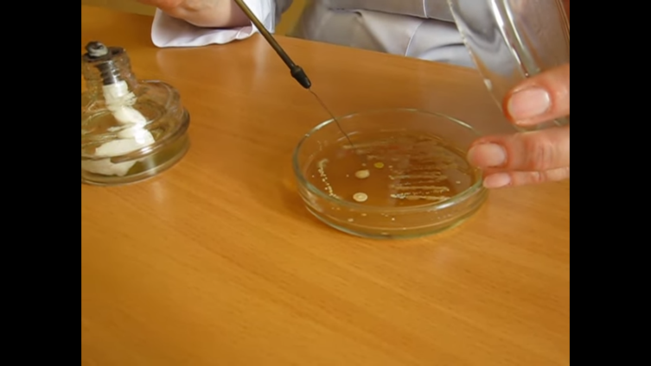
Рисунок 7
Вывод: Сегодня мы сварили питательные среды : МПБ и МПА. Делали смыв с овощей и произвели посев в чашку Петри тампоном, а воду шпателем.

День 3.
Культуральные свойства
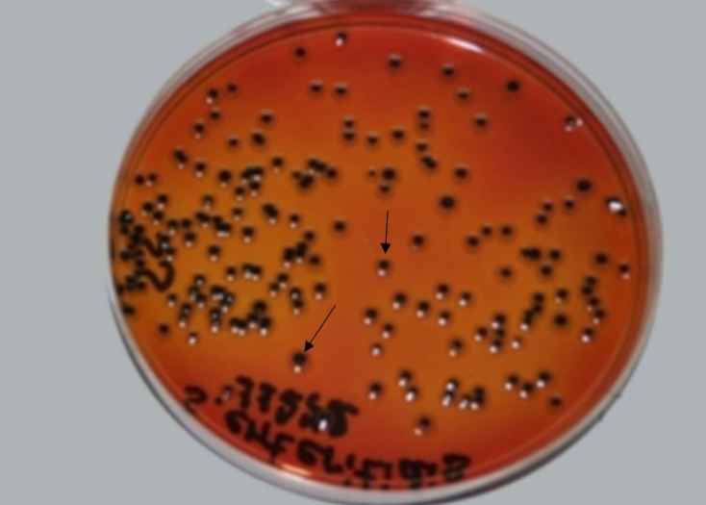
Рисунок 11

Колония – R типа: Поверхность колоний шероховатая, черно-белого цвета, с шероховатыми изрезанными краями, неправильной формой.

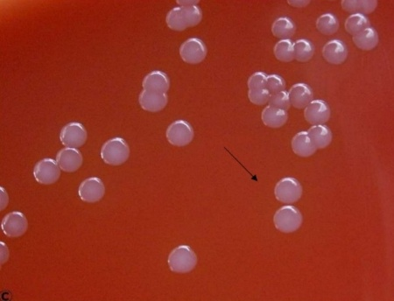
Рисунок 12

Колония – S типа: Округлой формы, края ровные, малиново-красного цвета, выпуклая, гладкая, блестящая, структура однородная, консистенция вязкая, непрозрачная, не люминесцирует.
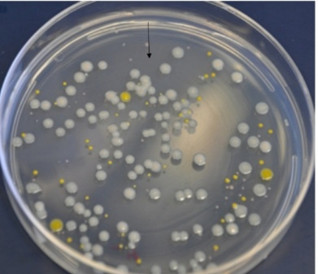
Рисунок 13
Колония – S типа: правильной формы, округлая, плоская, края ровные, размер -2мм, белая, непрозрачная, мутная, гладкая, структура однородная, консистенция вязкая, рост поверхностный, не люминесцирует.
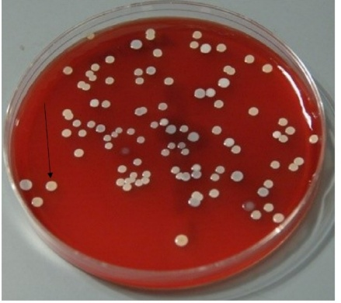
Рисунок 14

Колония – S типа: округлая, профиль выпуклый, края ровные, 2 мм, поверхность гладкая, консистенция вязкая, непрозрачная, не люминесцирует, рост поверхностный, бледно-желтая.

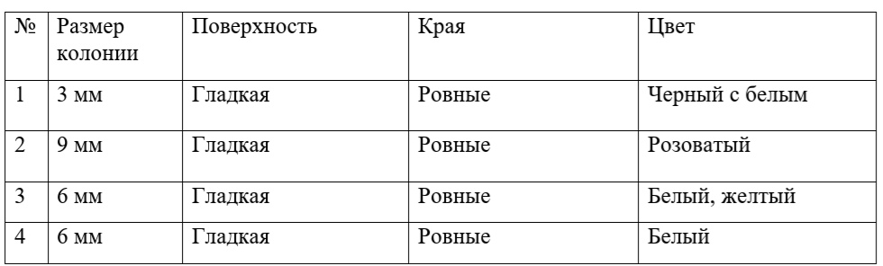
Окраска по Граму
Алгоритм этапов:
- На мазок кладем полоску фильтровальной бумаги и сверху наносим 2-3 капли красителя генсан виолетта.
- Выдерживаем в течение 2-х минут.
- Удаляем фильтровальную бумагу.
- На поверхность мазка наносим 2-3 капли раствора Люголя, выдерживаем в течение 1 минуты.
- Затем раствор Люголя сливаем и наносим на поверхность мазка спирт, распределяем его качающими движениями в течение 30-45 секунд до отхождения фиолетовых пятен.
- Мазок промываем водой.
- Наносим на поверхность мазка водный фуксин на 2минуты.
- Промываем мазок водой.
- Высушиваем на воздухе или фильтровальной бумагой.
- Микроскопируем.
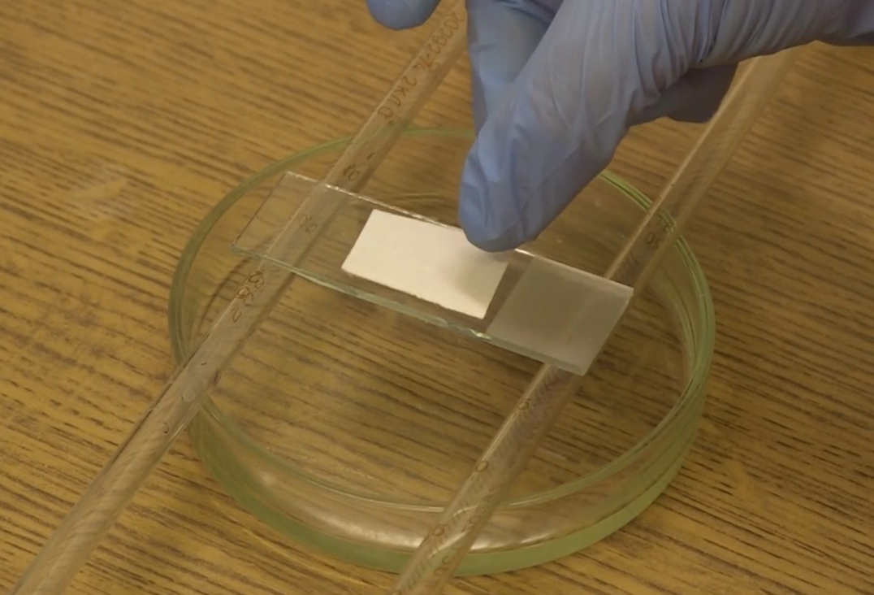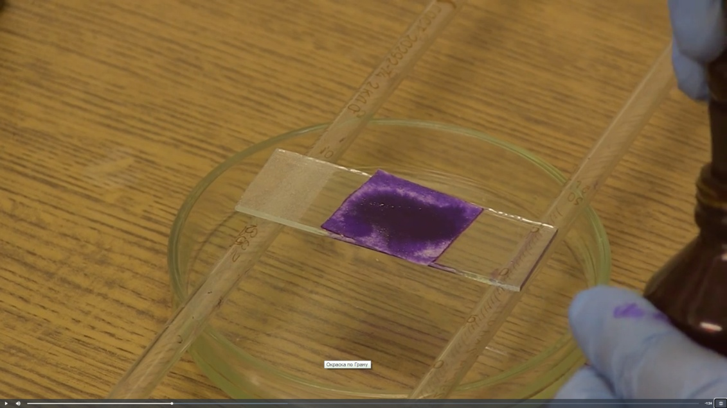
Рисунок 8 Рисунок 9
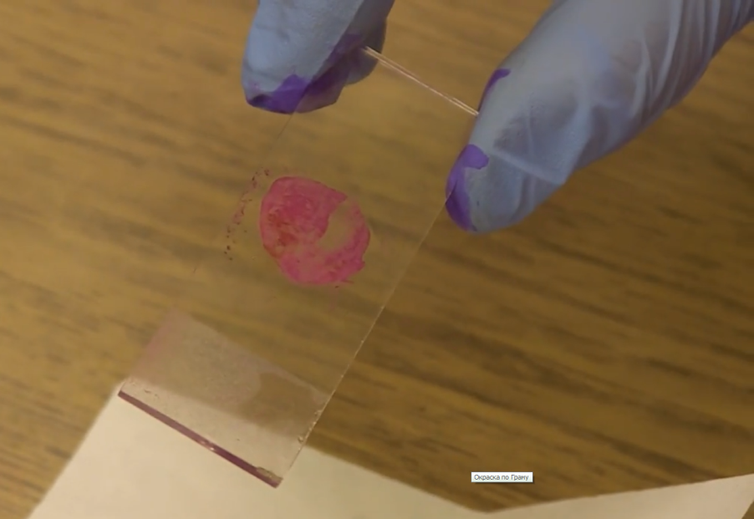

Рисунок 10

Вывод: Изучили культуральные свойства микроорганизмов. При микроскопии были выявлены смешанные палочки грам(+) и грам(-) со спорами.

Выделение чистой культуры (1 и 2 этапы)

Чистая культура – скопление микробов одного вида на плотной или в жидкой питательной среде.

1 этап: Выделение бактерий из исследуемого материала

- Посев Gould. Чашку со стороны дна расчерчивают на секторы. Посев производят зигзагообразными движениями от края чашки к центру или от одного края сектора к другому краю ровными линиями. В первом случае, необходимо следить, чтобы штрихи не заходили на соседний сектор.

- При посеве на скошенный мясопептонный агар пробирку берут в левую руку между I и II пальцами, чтобы основание пробирки находилось на поверхности кисти руки и посев осуществлялся под контролем глаза. Пробку из пробирки вынимают правой рукой IV и V пальцами, не прикасаясь к той ее части, которая входит внутрь пробирки. Остальные три пальца правой руки остаются свободными для взятия бактериологической петли, посредством которой производится посев. Петлю держат, как писчее перо. После вынимания пробки пробирку с питательной средой держат в наклонном положении во избежание попадания в нее посторонних микроорганизмов из воздуха.

При посеве на скошенный агар петлю с находящимся на ней пересеваемым материалом вводят в пробирку до дна, опускают плашмя на поверхность питательной среды и скользящими движениями наносят штрихи снизу вверх от одной стенки пробирки к другой.

День 4.

Метод висячей капли
1. На чистое покровное стекло наносят каплю физиологического раствора или воды.
2. Культуру микроорганизмов наносят бактериологической петлей на пок-ровное стекло.
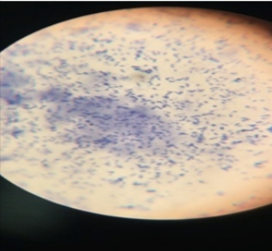
3. Берут предметное стекло с лункой и, обезжирив его, наносят тонкий слой вазелина по краю лунки с помощью зубочистки или стеклянной палочки.
Рисунок 15

Вывод: при микроскопии данного препарата были обнаружены неподвижные кокки.

Фиксированный мазок, окраска по Граму:
- Приготовить фиксированный мазок.
- На мазок положить фильтровальную бумагу и налить 1–2 капли генцианвиолета и окрасить в течение 1 минуты.
- Удалить бумагу, слить краситель и, не промывая мазок, налить раствор Люголя на 1 минуту.
- Краску слить и на мазок налить на 0,5 минут этилового спирта.
- Промыть препарат водой.
- Окрасить разведенным фуксином в течение 2 минут.
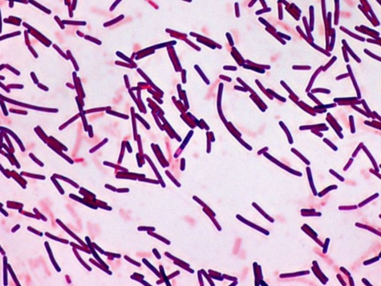
- Промыть водой, подсушить и промикроскопировать.

Вывод : при микрокопировании были обнаружены грам(-) палочки.

Приготовление дифференциально-диагностических сред
Среда Эндо. К 100 мл нейтрального расплавленного 3%-ного мясопептонного агара прибавляют 1 мл 10%-ного водного раствора кристаллического углекислого натрия, выдерживают в текучепаровом аппарате в течение 10 мин при температуре 100° С, охлаждают до 60° и стерильно прибавляют 1 г химически чистой лактозы, растворенной в 5 мл стерильной воды, и смесь фуксина с безводным сульфитом натрия. Смесь готовят следующим образом.
Среда Гисса. Для изготовления индикатора Андредэ берут 100 мл
дистиллированной воды, 0,5 г фуксина кислого и 16 мл 4%-ного водного раствора едкого натра. Выдерживают на водяной бане 10 мин. Хранят в темном месте.

Посевы на среду Клиглера
Алгоритм этапов:
- Подготовка рабочего места. На поднос кладём салфетку с дез.раствором. На неё дном вверх чашку, расположить на левой стороне штатив со средой Клиглера, перед собой поставить спиртовку, с правой стороны стакан с бактериологической петлей и маркером.
- На пробирке нужно написать шифр, который нанесен на чашке, дату и время посева.
- Выбрать изолированную колонию, промаркировать её.
- Зажечь спиртовку и прожечь бактериологическую петлю.
- В левую руку взять дно, расположить в сторону горения спиртовки, отобрать кусочек выделенной колонии, дно поставить на место.
- В левую руку взять пробирку со средой Клиглера, открыть и фламбировать устья пробирки и пробку.
- В пробирку ввести бактериологическую петлю в основании скоса и смешать культуру с каплей конденсата.
- Сделать посевную площадку по скосу, провести прямую линию от основания к вершине, затем сделать прокол не до дна. Вынуть и рассеить очень частыми штрихами газона.
- После того, как завершили посев, аккуратно вынуть бактериологическую петлю, снять с пальца пробирку, фламбировать и закрыть, поставить в штатив.
- Прожечь петлю до оранжевого цвета, потом прожечь штатив и закрыть спиртовку. Посев осуществлен.
- Убрать рабочее место.
Посевы на среды Гисса
- Подготовить рабочее место: в левой стороне штатив со средами Гисса, пробирку со скосом, перед собой - спиртовку, с правой стороны стакан
с бактериологической петлей и маркером.
- На пробирке нужно промаркировать.
- Прожигаем бактериологическую петлю.
- В левую руку взять пробирку со скосом, фламбировать.
- Снять поверхностный рост, вынуть бактериологическую петлю, не касаясь пробирки , фламбировать устья пробирки, пробку ,закрыть , поставить на место.
- Взять любую пробирку со средой Гисса.
- Открыть, фламбировать и сделать укол, укол можно делать до дна.
- Вынуть аккуратно, пронести устья пробирки и пробки через пламя, закрыть, поставить на место. Прожечь бактериологическую петлю прямо горизонтально до оранжевого цвета, затем держатель.
- Взять в левую руку пробирку с ростом, открыть и фламбировать. Класть скосом вверх. Закрыть, фламбировать и поставить на место. Взять жидкую среду Гисса. При фламбировании жидких сред пробирка дожна быть в вертикальном положении. Вращать на 180 градусов, культура оказывается под жидкостью. Прожечь бактериологическую петлю горизонтально, затем вертикально, потом всю проволоку до ярко оранжевого цвета. Держатель, вращая, пронести над пламенем 2-3 раза.
- Убрать рабочее место.

Биохимические свойства микроорганизмов

Расщепление углеводов (сахаролитическая активность),
способность расщеплять сахара и многоатомные спирты с образованием
кислоты или кислоты и газа, изучают на средах Гисса, которые содержат тот
или иной углевод и индикатор. Под действием образующейся при
расщеплении углевода кислоты индикатор изменяет окраску среды. Поэтому
эти среды названы «пестрый ряд». Микробы, не ферментирующие данный
углевод, растут на среде, не изменяя ее.

Протеолитические свойства (т. е. способность расщеплять белки,
полипептиды и т. п.) изучают на средах с желатином, молоком, сывороткой,
пептоном. При росте на желатиновой среде, микробов, ферментирующих
желатин, среда разжижается. Микробы, расщепляющие казеин (молочный
белок), вызывают пептонизацию молока – оно приобретает вид молочной
сыворотки. При расщеплении пептонов могут выделяться индол,
сероводород, аммиак. Их образование устанавливают с помощью
индикаторных бумажек.

Гемолитические свойства (способность разрушать эритроциты) изучают на средах с кровью. Жидкие среды при этом становятся прозрачными, а на плотных средах вокруг колонии появляется прозрачная зона. При образовании метгемоглобина среда зеленеет.

Вывод: Произвели посев на дифференциально-диагностические среды (среда Симмонса, среда Гисса с маннитом, среда Клиглера, Ацетатный агар, среда Эндо).

День 5. Учет результатов. Утилизация отработанного материала.

Учет результатов:

В результате пересева на дифференциально–диагностические среды, можно сделать вывод о том, что среда с маннитом проферментировала с образованием красного цвета в глубине (изначальный цвет фиолетовый), среда Клиглера проферментировала с образованием сероводорода (изначальный цвет красный), на ацетатном агаре в большинстве случаев ферментация не наблюдается (изначальный цвет зеленый), на среде Симмонса ферментации не наблюдается.
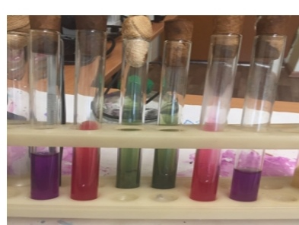
Рисунок 16

Утилизация отработанного материала проводится по требованиям СанПиН 2.1.7.2790-10 «Санитарно-эпидемиологические требования к обращению с медицинскими отходами». Согласно классификации, медицинские отходы делятся на 5 классов:

− Класс А (неопасные) – отходы, не имеющие контакта с биологическими жидкостями пациентов, инфекционными больными, нетоксичные отходы. Пищевые отходы всех подразделений ЛПУ кроме инфекционных (в т.ч. кожно-венерологических), фтизиатрических. Мебель, инвентарь, неисправное диагностическое оборудование, не содержащие токсичных элементов. Неинфицированная бумага, смет, строительный мусор и т.д. Белый пакет или любого другого цвета, кроме желтого и красного.

− Класс Б (опасные) – потенциально инфицированные медицинские отходы. Материалы и инструменты, загрязненные выделениями, в т.ч. кровью. Выделения пациентов. Патолого-анатомические отходы. Органические операционные отходы (органы, ткани и т.п.). Все отходы из инфекционных отделений (в т.ч. пищевые). Отходы из микробиологических лабораторий, работающих с микроорганизмами 3-4 групп патогенности. Биологические отходы вивариев. Пакет желтого цвета.

− Класс В (чрезвычайно опасные) – материалы, контактирующие с больными особо опасными инфекциями. Медицинские отходы из лабораторий, работающих с микроорганизмами 1-2 групп патогенности. Отходы фтизиатрических, микологических больниц. Отходы от пациентов с анаэробной инфекцией. Красный пакет.

− Класс Г – медицинские отходы, по составу близкие к промышленным (токсикологически опасные): просроченные лекарственные средства, отходы от лекарственных и диагностических препаратов, дезсредства, не подлежащие использованию, с истекшим сроком годности. Цитостатики и другие химпрепараты. Ртутьсодержащие предметы, приборы и оборудование. Пакет черного цвета.

− Класс Д (радиоактивные отходы) – все виды отходов, содержащие радиоактивные компоненты. Маркируется знаком радиоактивности.

− В бактериологической лаборатории утилизируют отходы класса А (неопасные отходы, не контактировавшие с больными – белый пакет или другого цвета, кроме желтого и красного) и отходы класса Б (опасные отходы с возможным инфицированием – желтый пакет). Отходы следует наполнять в пакеты не более ¾ по объему. Контейнеры маркируют надписью класса отходов, пакеты – надписью класса отходов, наименованием медицинского учреждения, отделением, ответственным лицом и датой сбора.

Дезинфекция – уничтожение патогенных микробов в окружающей человека среде.

Стерилизация – обработка объектов, при которой достигается полное уничтожение всех микроорганизмов. В результате стерилизации объект становится свободным, как от патогенных, так и от сапрофитных микробов.
Стерилизацию производят различными способами:

1) Физический (воздействие высокой температуры, УФ-лучей, использование
бактериальных фильтров);
2) Химический (использование различных дезинфектантов, антисептиков);
3) Биологический (применение антибиотиков).

Вывод: Провела учет результатов: выделенная культура обладает слабой биохимической активностью (расщепляет только глюкозу, образует сероводород) и утилизировала отработанный материал.

